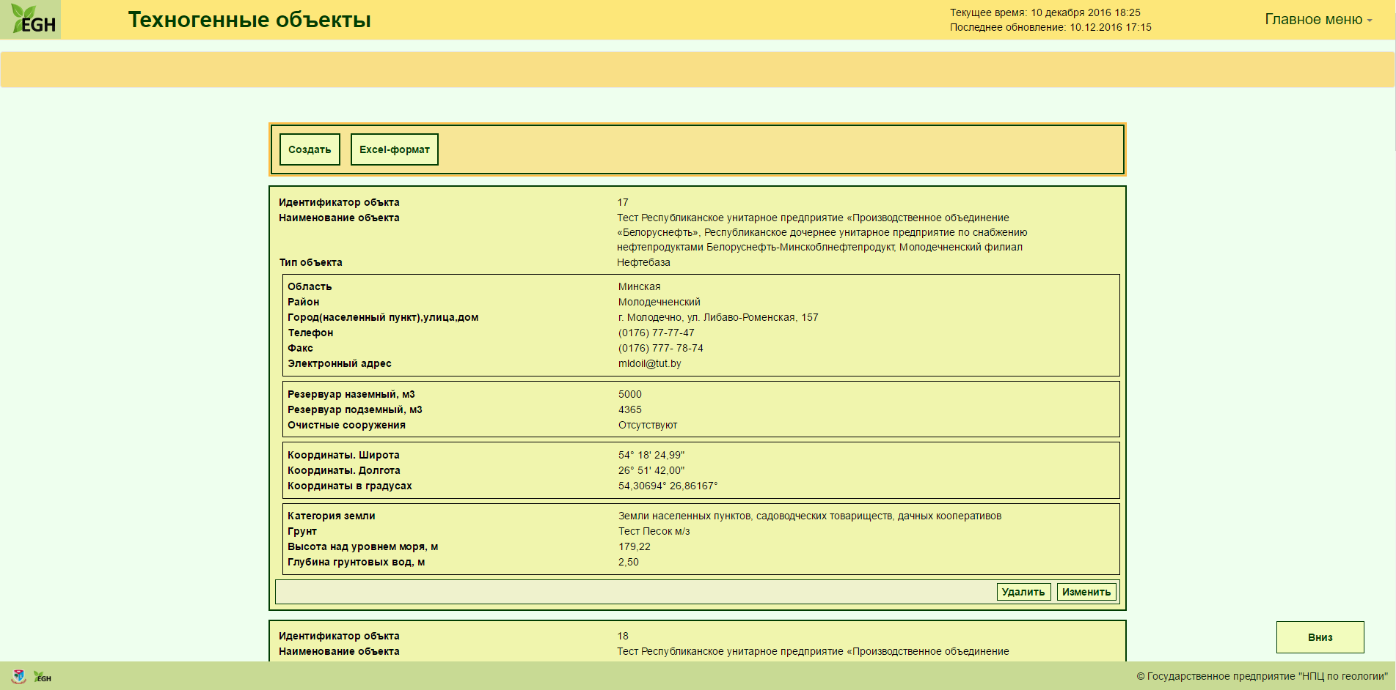

Рис. Web-форма демонстрации техногенных объектов

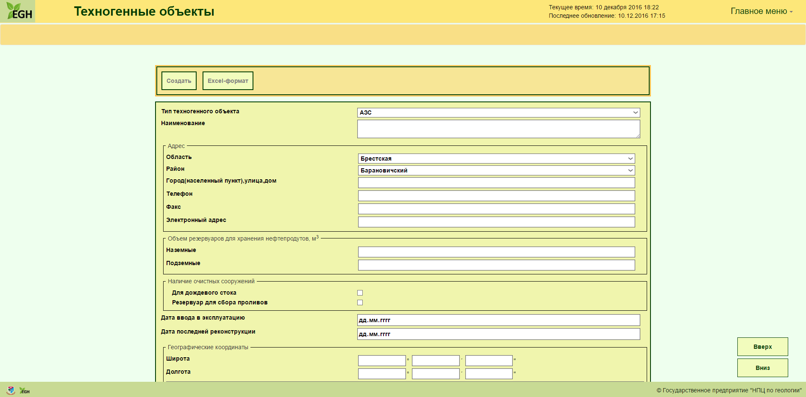

Рис. Web-форма создания техногенного объекта

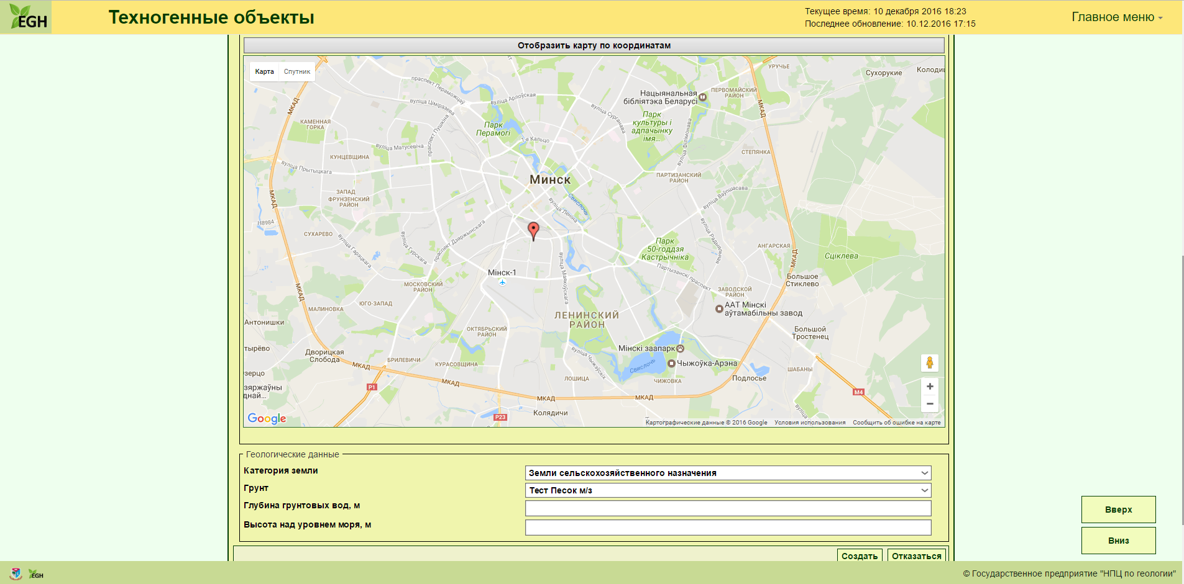

Рис. Продолжение. Web-форма создания техногенного объекта